UNIVERSIDAD ADVENTISTA DE BOLIVIA
UAB
Facultad / Carrera: Ingeniería de Sistemas
Materia: Ingeniería de Software
PROYECTO «UNIÓN BOLIVIANA»
Sistema de Reservas y Pensionamiento de Almuerzos
Arquitectura y decisiones de diseño
Integrantes del grupo
Paul Steffano Velarde Chuquimia
Paolo Pizarro A.
Xander Boris Pinto Montes
Luis Alberto Mamani L.

Docente: Ing. Roy Carrasco
Aplicación: https://almuerzos-union-boliviana.onrender.com
Repositorio: https://github.com/GalletitaDeAnis/UAB-PROYECTO-ING-SOFTWARE (rama desarrollo)

Arquitectura y decisiones de diseño
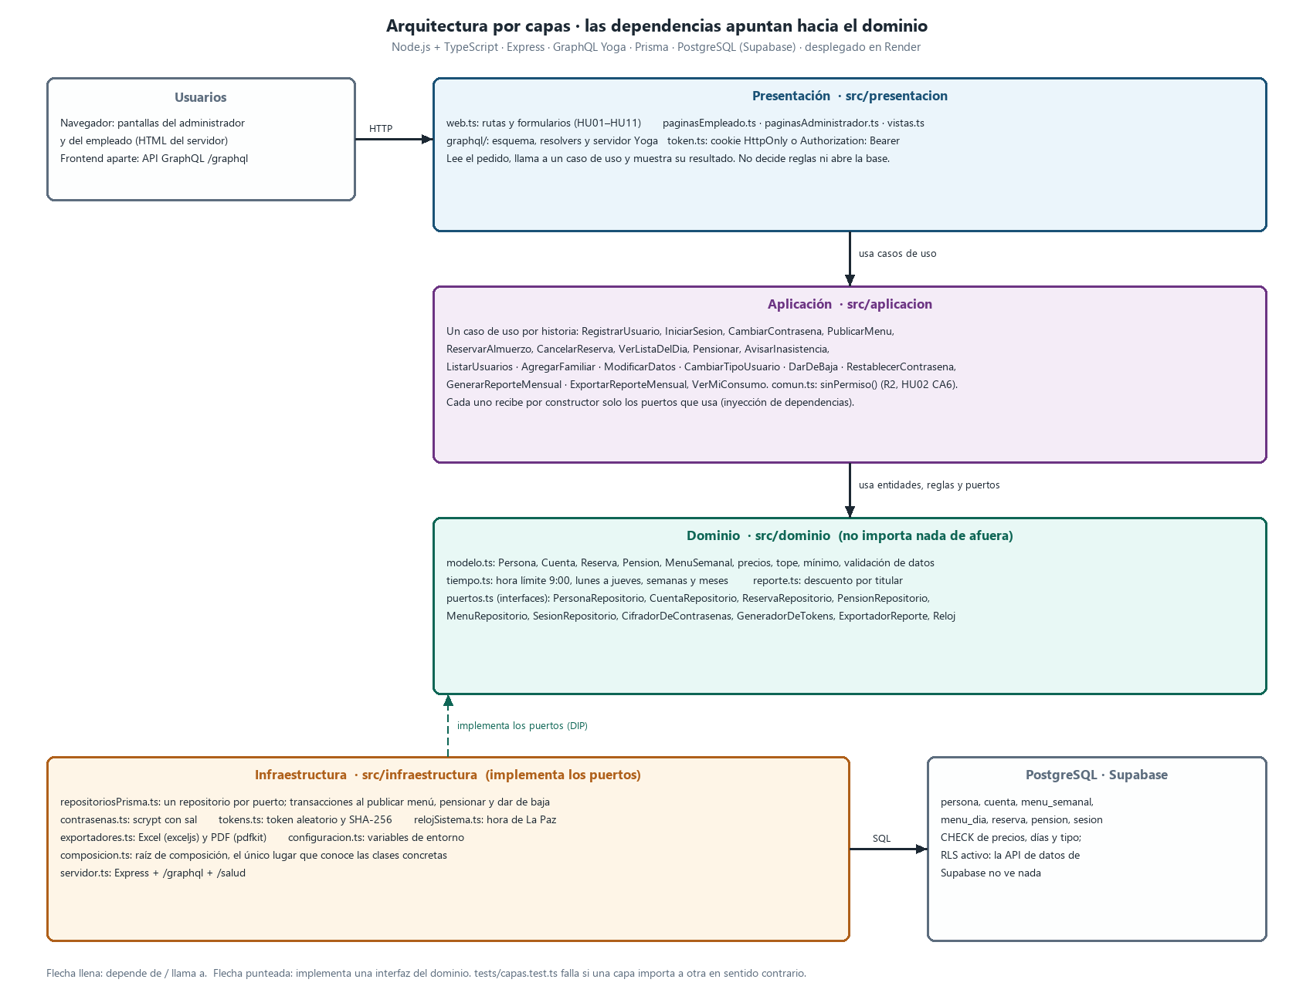
Arquitectura por capas
Node.js 20+ y TypeScript. Express sirve las pantallas y GraphQL Yoga la API. Prisma habla con PostgreSQL en Supabase. Está desplegado en Render (ver el README).

Capas
Capa | Carpeta | Qué hace | Puede importar
Dominio | src/dominio | Entidades, reglas (precios, 9:00, tope, mínimo, validación de datos), cálculo del reporte y puertos (interfaces de lo que necesita del exterior). | Nada fuera de sí misma.
Aplicación | src/aplicacion | Un caso de uso por historia. Cada uno valida permisos (sinPermiso), aplica las reglas del dominio y usa los puertos. | Dominio.
Presentación | src/presentacion | Pantallas HTML (web.ts, paginas*.ts) y API GraphQL. Lee el pedido, llama a un caso de uso y muestra el resultado o el mensaje. | Aplicación y dominio. No Prisma ni infraestructura.
Infraestructura | src/infraestructura | Implementa los puertos: repositorios Prisma, scrypt, tokens, reloj de La Paz, Excel y PDF. composicion.ts arma todo; servidor.ts arranca Express. | Todas.

tests/capas.test.ts lee los import de cada carpeta y falla si una capa importa a otra en sentido contrario. Así la regla no depende de que alguien la recuerde.
Comparado con la propuesta del equipo (rutas → controladores → servicios → repositorios): las rutas y controladores son web.ts y graphql/resolvers.ts; los servicios son los casos de uso de src/aplicacion; los repositorios son repositoriosPrisma.ts; los modelos están en src/dominio/modelo.ts; los middlewares de sesión y rol son usuarioDe() en web.ts y el context de GraphQL. Se usan vistas en TypeScript en vez de EJS: es una plantilla menos que aprender y el compilador revisa los datos que recibe cada pantalla.

Decisiones

1. Dependencias hacia abstracciones (DIP)
Los casos de uso dependen de interfaces del dominio (PersonaRepositorio, ReservaRepositorio, MenuRepositorio, CifradorDeContrasenas, Reloj…), no de Prisma ni de Date. Ejemplo: ReservarAlmuerzo pregunta reloj.ahora() y menus.obtenerDia(fecha); no sabe si la respuesta viene de PostgreSQL o de un arreglo en memoria.
Qué se gana: las 105 pruebas de las historias corren en memoria en menos de un segundo, con el reloj fijado en 8:59 o 9:00. Cambiar de base o de librería de cifrado toca un archivo de infraestructura.

2. Repository, donde aporta
Un repositorio por agregado que el negocio consulta de varias formas: personas, cuentas, reservas, pensiones, menús y sesiones. Las operaciones que tienen que ser atómicas son un método del repositorio con su transacción, para que el caso de uso no conozca Prisma:
Operación | Método | Qué guarda junto
Registrar usuario (HU01) | CuentaRepositorio.registrar | persona + cuenta + familiares
Publicar menú (HU03) | MenuRepositorio.publicar | semana + días + reservas de los pensionados
Pensionar (HU07) | PensionRepositorio.registrar | pensión + reservas de los días ya publicados
Dar de baja (HU09) | PersonaRepositorio.darDeBaja | personas inactivas + reservas futuras canceladas

Dónde no hace falta: el reporte y el consumo no tienen repositorio ni tabla; se calculan con una función pura (calcularDescuentos) sobre las reservas. Los exportadores no son repositorios: son un puerto propio (ExportadorReporte) con dos implementaciones (Excel y PDF), y elegir el formato es una búsqueda en una lista, sin if por formato en el caso de uso.

3. Inyección de dependencias, sin contenedor
Cada caso de uso recibe por constructor solo los puertos que usa. crearCasosDeUso(dependencias) arma los 24 casos de uso; producción le pasa los repositorios Prisma (composicion.ts) y las pruebas los dobles en memoria (tests/fakes.ts).
Dónde no hace falta: no hay contenedor de DI ni decoradores. Con una sola raíz de composición de unas 30 líneas, un contenedor agregaría configuración y magia sin resolver nada. Las funciones puras del dominio (precioDe, topeDiario, minimoDelMes, admiteCambio) no se inyectan: no tienen estado ni efectos.

4. Dos presentaciones sobre los mismos casos de uso
Las pantallas HTML (para la demo y para quien no tenga otro frontend) y GraphQL (para un frontend aparte) llaman a los mismos objetos de CasosDeUso. Ninguna decide si son las 9:00 ni cuánto cobrar: si una regla cambia, cambia en un solo lugar y las dos pantallas la respetan.

5. Seguridad
Riesgo | Medida
Contraseñas filtradas | scrypt con sal aleatoria (contrasenas.ts); comparación en tiempo constante.
Robo de sesión | Token de 256 bits; en la base solo su SHA-256. Cookie HttpOnly, SameSite=Lax y Secure en producción. 30 minutos de inactividad.
Usuario dado de baja con sesión abierta | ValidarSesion relee la cuenta y la persona en cada pedido; la baja y el restablecimiento cierran sus sesiones.
Acceso directo a Supabase | RLS activo sin políticas: la API de datos de Supabase no ve nada; solo el servidor, con la cadena de conexión.
Reglas saltadas con un pedido armado a mano | Las reglas están en los casos de uso, no en la pantalla; la base repite las críticas con CHECK y llaves foráneas.
Errores internos expuestos | GraphQL enmascara los errores que no son de negocio.

6. Despliegue
Render ejecuta npm run build (cliente Prisma, migraciones, datos iniciales) y npm start. La base es la de Supabase. Por qué Render y no Vercel o Firebase: el servidor es un proceso Express que queda encendido; las plataformas de funciones serverless lo arrancarían en cada pedido y Firebase Functions exige el plan pago.

Base de datos
PostgreSQL en Supabase. Esquema: prisma/schema.prisma. Migraciones: prisma/migrations.

Tablas
Tabla | Clave | Columnas | Regla que sostiene
persona | id (uuid) | tipo, nombres, apellidos, ci único, fecha_nacimiento, telefono, parentesco, titular_id → persona, activo | R4. El usuario es su propio titular; el familiar apunta al suyo.
cuenta | persona_id → persona | codigo_empleado único, nombre_usuario único, contrasena_hash, tipo, debe_cambiar_contrasena | R2, R5. Solo los usuarios tienen fila aquí.
menu_semanal | lunes (date) | publicado_el | R6.
menu_dia | fecha (date) | lunes → menu_semanal, descripcion | R7.
reserva | (persona_id, fecha) | titular_id → persona, fecha → menu_dia, modalidad, precio_bs, estado | R8, R15, R16. Una por persona por día; solo en días con menú.
pension | (persona_id, anio, mes) | titular_id, solicitada_el | R10.
sesion | token_hash | persona_id → cuenta (se borra en cascada), ultima_actividad | HU02 CA7.

No hay tabla de reporte ni de inasistencias: el reporte se calcula y la inasistencia es un estado de la reserva.

Restricciones que repiten las reglas
El dominio ya cumple estas reglas; la base las repite para que un INSERT manual tampoco las rompa (migración 20261027000000_backlog_final):
Restricción | Regla
reserva_precio_valido: NO_PENSIONADO = 18, PENSIONADO = 15 | R8, R10
Llave foránea reserva.fecha → menu_dia.fecha | R7: sin menú no hay reserva
menu_dia_lunes_a_jueves y menu_semanal_es_lunes | R1, R6
persona_tipo_coherente: el empleado es su titular y no tiene parentesco; el familiar sí | R4
persona.ci, cuenta.codigo_empleado, cuenta.nombre_usuario únicos | HU01 CA3
pension_mes_valido | —
RLS activo en las 7 tablas, sin políticas | El frontend no se conecta a Supabase directo.

Transacciones
Publicar el menú, pensionar, registrar un usuario y dar de baja guardan todo o nada (ver arquitectura.md, decisión 2).

Conexión
- DATABASE_URL: Transaction pooler (puerto 6543, ?pgbouncer=true). La usa el servidor.
- DIRECT_URL: Session pooler (puerto 5432). La usan las migraciones. La conexión directa de Supabase es solo IPv6 y falla desde la mayoría de las redes.

Datos iniciales
prisma/seed.ts corre en cada despliegue y no pisa nada:
- Si no hay ningún administrador, crea uno con ADMIN_USUARIO / ADMIN_CONTRASENA y la obligación de cambiar la contraseña (R3).
- Con SEMBRAR_DEMO=true, la primera vez crea los usuarios de prueba, los menús del mes, una pensión de ejemplo y algunas reservas; en cada despliegue asegura el menú de esta semana y la siguiente.

Historial
La migración 20261021000000_inicial es el modelo v2 (API empresarial, feriados). La del backlog final la reemplaza: borra esas tablas, que solo tenían datos de prueba del simulador, y crea las nuevas.

API GraphQL
Contrato del backend para un frontend aparte. Las pantallas que sirve el propio servidor usan los mismos casos de uso, así que una regla se cumple igual por los dos caminos.
Endpoint | POST https://almuerzos-union-boliviana.onrender.com/graphql (local: http://localhost:3000/graphql)
Explorador | Abrir la misma URL en el navegador: GraphiQL, con autocompletado y documentación del esquema
Esquema | src/presentacion/graphql/esquema.ts
Fechas | Texto "AAAA-MM-DD", en hora de Bolivia
Montos | Bolivianos enteros (15, 18, 384)

Por qué la base no se consume directo
Las reglas viven en el servidor: las 9:00, el menú publicado, 18 y 15 Bs, el tope por familia y el mínimo por pensionado. Si una pantalla escribiera directo en Supabase podría guardar una reserva a las 10:00 o a 5 Bs. Por eso todas las tablas tienen RLS activo y sin políticas (la API de datos de Supabase no ve nada) y la única puerta es esta API.

Sesión
- iniciarSesion(usuario, contrasena). Si ok es true, guardar token.
- En cada pedido: Authorization: Bearer <token>.
- Si usuario.debeCambiarContrasena es true, todo responde PASSWORD_CHANGE_REQUIRED hasta llamar a cambiarContrasena (HU02 CA6).
- Treinta minutos sin pedidos y el token vence (HU02 CA7). Cada pedido renueva el plazo.
- cerrarSesion invalida el token.
async function gql(query, variables, token) {
const r = await fetch("/graphql", {
method: "POST",
headers: { "content-type": "application/json", ...(token ? { authorization: `Bearer ${token}` } : {}) },
body: JSON.stringify({ query, variables }),
});
return r.json();
}
const { data } = await gql(
`mutation ($u: String!, $c: String!) {
iniciarSesion(usuario: $u, contrasena: $c) { ok mensaje token usuario { id tipo debeCambiarContrasena } }
}`,
{ u: "pflores", c: "Demo2026" },
);
Si el frontend corre en otro origen, ese origen tiene que estar en CORS_ORIGENES.

Cómo llegan los errores
Caso | Forma | Qué hacer
Una regla rechaza una mutación (9:00, tope, duplicado…) | { ok: false, mensaje: "…" } | Mostrar mensaje tal cual.
Varias personas en una mutación (reservarAlmuerzo, pensionar) | ok es false si alguna falló; resultados[] trae ok y mensaje por persona | Mostrar el detalle por persona.
Una consulta con datos inválidos | errors[0].extensions.code = "BAD_USER_INPUT" | Mostrar errors[0].message.
Sin sesión o sesión vencida | UNAUTHENTICATED | Volver al ingreso.
Opción del otro tipo de usuario | FORBIDDEN | No mostrar esa opción.
Contraseña pendiente de cambio | PASSWORD_CHANGE_REQUIRED | Llevar a cambiar la contraseña.
Error interno | "Unexpected error." | Reintentar; el detalle queda en el servidor.

Operaciones por historia
Historia | Operación | Quién
HU01 | registrarUsuario(registro) | Administrador
HU02 | iniciarSesion, cambiarContrasena, cerrarSesion, yo | Todos
HU03 | publicarMenu(lunes, dias); menuSemanal(lunes) | Administrador publica; todos consultan
HU04 | reservarAlmuerzo(fecha, personaIds); miFamilia | Empleado
HU05 | cancelarReserva(fecha, personaId); misReservas(anio, mes) | Empleado
HU06 | listaDelDia(fecha) | Administrador
HU07 | pensionar(anio, mes, personaIds) | Empleado
HU08 | avisarInasistencia(fecha, personaId) | Empleado
HU09 | usuarios, usuario(id), agregarFamiliar, modificarDatos, cambiarTipoUsuario, darDeBaja, restablecerContrasena | Administrador
HU10 | reporteMensual(anio, mes) → urlExcel, urlPdf | Administrador
HU11 | miConsumo(anio, mes) | Empleado
— | hoy (fecha, hora límite y lunes de la semana) | Público

Ejemplos
HU03 – publicar el menú (administrador). Un día que no se manda queda «Sin atención».
mutation {
publicarMenu(lunes: "2026-11-02", dias: [
{ fecha: "2026-11-02", descripcion: "Sopa de maní y pollo al horno" }
{ fecha: "2026-11-03", descripcion: "Silpancho" }
]) { ok mensaje reservasDePension menu { dias { fecha descripcion } } }
}
HU04 – reservar para varias personas (empleado). Sin personaIds, reserva para quien inició sesión.
query { miFamilia { topeDiario titular { id nombreCompleto } familiares { id nombreCompleto parentesco } } }
mutation ($p: [ID!]) {
reservarAlmuerzo(fecha: "2026-11-03", personaIds: $p) { ok mensaje resultados { nombre ok mensaje } }
}
HU05 / HU08 – cancelar o avisar
mutation { cancelarReserva(fecha: "2026-11-03", personaId: "…") { ok mensaje reserva { estado } } }
mutation { avisarInasistencia(fecha: "2026-11-03", personaId: "…") { ok mensaje programadosRestantes minimo } }
HU07 – pensionar para el mes siguiente
mutation ($p: [ID!]!) { pensionar(anio: 2026, mes: 12, personaIds: $p) { ok mensaje resultados { nombre ok mensaje } } }
HU01 – registrar un usuario con su familia (administrador)
mutation ($r: RegistroInput!) {
registrarUsuario(registro: $r) { ok mensaje ficha { topeDiario persona { id nombreCompleto } familiares { nombreCompleto parentesco } } }
}
{
"r": {
"datos": { "nombres": "Rosa", "apellidos": "Choque", "ci": "7654321", "fechaNacimiento": "1988-03-14", "telefono": "71234567" },
"codigoEmpleado": "UB-300", "nombreUsuario": "rchoque", "contrasenaInicial": "Inicio2026", "tipo": "EMPLEADO",
"familiares": [
{ "nombres": "Tomás", "apellidos": "Choque", "ci": "9876543", "fechaNacimiento": "2015-08-01", "telefono": "71234567", "parentesco": "HIJO" }
]
}
}
HU09 – baja y contraseña temporal
mutation { darDeBaja(personaId: "…") { ok mensaje personas { nombreCompleto } reservasAnuladasDesde } }
mutation { restablecerContrasena(personaId: "…") { ok temporal } }
HU10 – reporte (los archivos se descargan con un GET y el mismo token)
query {
reporteMensual(anio: 2026, mes: 10) {
totalBs urlExcel urlPdf
titulares { nombreTitular codigoEmpleado totalBs lineas { nombreCompleto parentesco modalidad cantidad precioUnitarioBs subtotalBs } }
}
}
HU11 – mi consumo
query {
miConsumo(anio: 2026, mes: 10) {
totalBs diasSinAtencion
personas { persona { nombreCompleto } pensionado cantidad subtotalBs programados minimo inasistenciasDisponibles }
}
}

Pruebas
tests/api.graphql.test.ts recorre estas operaciones de punta a punta con datos en memoria: sesión y cambio de contraseña, menú, reservas, pensión, gestión de usuarios, reporte y los códigos de error.

